|  |  |  |
| --- | --- | --- |
| TRƯỜNG ĐẠI HỌC CÔNG NGHỆ THÔNG TIN  **KHOA CÔNG NGHỆ PHẦN MỀM**  **------------------** |  | **ĐỀ THI CUỐI KỲ 1 – NH 2015-2016**  Môn thi: Lập trình hướng đối tượng  Thời gian làm bài: *90 phút.*  Loại đề: *(không được sử dụng tài liệu)* |

**Câu 1 (3 điểm)**:

1. Trong OOP, để qui định tầm vực (phạm vi truy cập) của thuộc tính và phương thức, có 3 từ khóa private, protected và public. Theo bạn, ba từ khóa này khác nhau thế nào?
2. Trình bày khái niệm đa hình (polymorphism – đa xạ) và cho biết ý nghĩa, tầm quan trọng của tính chất này trong lập trình hướng đối tượng. Cho ví dụ minh họa.

**Câu 2 (2 điểm)**: Cho đoạn chương trình tính toán với phân số như sau:

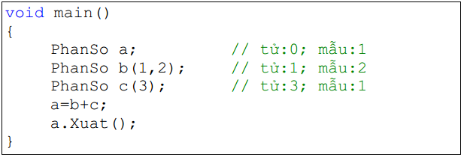

Hãy viết thêm các dòng code thích hợp để chương trình không bị lỗi biên dịch và chạy đúng. Lưu ý rằng không được chỉnh sửa hàm main và sinh viên cần viết các lệnh #include thích hợp.

**Câu 3 (5 điểm)**:

Công ty phần mềm Hoàn cầu được thành lập từ năm 2007, chuyên nhận thực hiện các dự án phần mềm từ các đơn vị khác, cũng như phát triển các phần mềm do chính công ty đề xuất. Các nhân viên trong công ty thành thạo với các môi trường lập trình thiết bị di động như Android, iOS và Windows Phone.

Hiện tại, trong công ty có 2 loại nhân viên. Các lập trình viên là những người sẽ viết mã nguồn cho các ứng dụng. Trong khi đó, các kiểm chứng viên có nhiệm vụ kiểm tra mã nguồn và chương trình mà lập trình viên viết ra, để tìm các lỗi trước khi giao sản phẩm cho khách hàng.

Hiện tại, Công ty phần mềm Hoàn cầu lưu trữ các thông tin sau:

* Đối với lập trình viên: mã nhân viên, họ tên, tuổi, số điện thoại, email, lương cơ bản, số giờ overtime.
* Đối với kiểm chứng viên: mã nhân viên, họ tên, tuổi, số điện thoại, email, lương cơ bản, số lỗi phát hiện được.

Do tính chất công việc khác nhau, nên lương hàng tháng của lập trình viên và kiểm chứng viên cũng khác nhau. Cụ thể:

* Lương (lập trình viên) = lương cơ bản + số giờ làm thêm * 200.000
* Lương (kiểm chứng viên) = lương cơ bản + số lỗi * 50.000

Bạn hãy đề xuất thiết kế các lớp đối tượng cần thiết để quản lý danh sách các nhân viên của Công ty và hỗ trợ tính lương cho nhân viên theo tiêu chí đặt ra như trên.

Hãy viết chương trình bằng C++ cho phép thực hiện các yêu cầu sau:

1. Nhập vào danh sách nhân viên (lưu trữ trong một mảng duy nhất) (1 điểm).
2. Liệt kê danh sách nhân viên có lương thấp hơn mức lương trung bình của các nhân viên trong công ty (1 điểm).

***Yêu cầu:***

* Sử dụng tính chất **kế thừa và đa hình**
* Sử dụng string để lưu chuỗi.
* Vẽ sơ đồ lớp: mô tả các lớp, các thuộc tính, các hàm và mối liên hệ các lớp (1.5đ)
* Khai báo chi tiết các lớp (1.5đ)

|  |  |  |  |
| --- | --- | --- | --- |
|  |  |  | **GIẢNG VIÊN RA ĐỀ**  **ThS. Trần Anh Dũng** |

***Ghi chú****: Cán bộ coi thi không giải thích gì thêm.*